Google Sheets 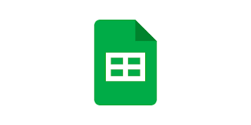
Informații despre instrument
Grup țintă: | ☒ Administrare/Management  ☒ Coordonatori  ☒ Voluntari
Categorie: | ☒ Instrument online  ☐ Platforme de învățare  ☐ Software/ Aplicație Desktop | ☐ Rețea (Socială)  ☒ App  ☐ Altele
Zona de lucru: | ☐ Project Management  ☐ Managementul comunicării  ☐ Videoconferință  ☐ Colaborare/ Lucru în echipă  ☐ Autoadministrare  ☐ Marketing | ☐ Managementul personalului  ☐ E-Learning/ Gestiune Cunoștințe  ☒ Gestiune financiară  ☐ Prezentări/ Dezvoltare materiale de învățare  ☐ Altele
Limbă: | Engleză (și alte 82 de limbi)
Cunoștințe anterioare / grad de complexitate | Ușor de utilizat
Link: | https://docs.google.com/spreadsheets/u/0/
Furnizor: | Google
Scurtă descriere: | Google Sheets este un program de foi de calcul din Google Workspace.
Informații despre acces și utilizare (costuri, cerințe bazate pe cloud, utilizare mobilă, ...) | Poate fi folosit gratuit în contul Google.  Poate fi folosit ca aplicație mobilă, dar și ca aplicație bazată pe cloud și desktop sau într-un browser web.
Instrucţiuni/  Tutoriale | https://support.google.com/a/users/answer/9282959?hl=en

